

Taller y ventas de repuestos Josue

I. Introducción
En el sector de mantenimiento y comercialización de repuestos para motocicletas, la eficiencia operativa depende directamente de la precisión en la gestión de inventarios y transacciones. El "Taller y Ventas de Repuestos Josué", bajo la dirección del Sr. Josué Ossio, enfrenta actualmente desafíos críticos derivados de un sistema de registro manual basado en cuadernos físicos. Esta metodología tradicional genera una gestión de información volátil, difícil de auditar y vulnerable a pérdidas de datos.
La falta de una plataforma centralizada impide el conocimiento en tiempo real del stock de repuestos, resultando en pérdidas de ventas por desabastecimiento e interrupciones constantes en el flujo de trabajo para la adquisición imprevista de piezas.
Para solucionar esta problemática, se propone el desarrollo de un sistema de gestión integral bajo una arquitectura cliente-servidor. La aplicación se desarrollará en el lenguaje C#, utilizando la tecnología Windows Forms para una interfaz de escritorio intuitiva y robusta, y MySQL como motor de base de datos relacional. El sistema se centrará en la automatización del ciclo de ventas y compras, el control estricto de inventarios con alertas de stock y la gestión de usuarios, garantizando la integridad de los datos y una base sólida para futuras expansiones del taller.

II. Objetivos

2.1. Objetivo General
Diseñar e implementar un sistema de información para la gestión de ventas y control de inventarios del "Taller y Ventas de Repuestos Josué", utilizando C# y MySQL, con el fin de automatizar los procesos operativos y optimizar la toma de decisiones comerciales.

2.2. Objetivos Específicos
- Modelar el dominio del sistema mediante diagramas de clases normalizados hasta la Tercera Forma Normal (3FN) para eliminar la redundancia de datos.
- Desarrollar una base de datos robusta en MySQL que garantice la integridad referencial entre los módulos de inventario, proveedores y clientes.
- Implementar un módulo de inventario dinámico con capacidad de emitir alertas visuales cuando los productos alcancen un stock mínimo crítico.
- Automatizar el registro de transacciones (ventas y compras) mediante cabeceras y detalles para mantener un histórico preciso de precios y cantidades.
- Garantizar la seguridad de la información mediante un sistema de autenticación de usuarios con contraseñas encriptadas y roles diferenciados.

III. Requerimientos del Sistema

3.1. Requerimientos Funcionales
- RF1 (Gestión de Productos): El sistema permitirá el CRUD (Crear, Leer, Actualizar, Borrar) de repuestos, incluyendo marca, categoría y ruta de imagen.
- RF2 (Categorización): Clasificación jerárquica de repuestos para facilitar la búsqueda y organización del catálogo.
- RF3 (Alertas de Stock): Notificación automática en el sistema cuando un producto alcance el valor definido en su campo stock_minimo.
- RF4 (Control de Compras): Registro de ingresos de mercadería vinculados a un proveedor, actualizando el stock disponible de forma automática.
- RF5 (Gestión de Ventas): Registro de salidas de productos mediante tickets de venta vinculados a clientes y empleados.
- RF6 (Seguridad): Acceso restringido al sistema mediante login y gestión de roles (Administrador/Vendedor).
- RF7 (Auditoría): Cada transacción (venta o compra) quedará asociada al empleado que la realizó para fines de control interno.

3.2. Requerimientos No Funcionales
- RNF1 (Persistencia): Los datos serán gestionados en MySQL 8.0 o superior, garantizando la integridad mediante claves primarias y foráneas.
- RNF2 (Tecnología): Desarrollo en .NET Framework / .NET Core utilizando C# para la lógica de negocio.
- RNF3 (Rendimiento): El sistema deberá procesar consultas de inventario de forma inmediata, con tiempos de respuesta menores a 1 segundo en redes locales.
- RNF4 (Escalabilidad): El diseño modular permitirá la futura implementación de un módulo de servicios técnicos y mano de obra sin reestructurar la base de datos actual.

IV. Descripción del Modelo de Clases
El sistema se fundamenta en una estructura de 9 entidades principales, diseñadas para reflejar el flujo de productos desde el proveedor hasta el consumidor final.
- Modulo Maestra (Producto y Categoria): Define el catálogo del taller. La clase Producto utiliza tipos decimal(10,2) para garantizar precisión financiera y un campo stock_minimo para la lógica de alertas.
- Modulo de Ventas (Cliente, Venta, Detalle de venta): Implementa una relación de composición. Detalle de venta almacena el precio_unitario al momento de la transacción para proteger el historial contable frente a cambios de precios en el catálogo de productos.
- Modulo de Compras (Proveedor, Compra, Detalle de compra): Gestiona el abastecimiento. Permite registrar el costo de adquisición de los repuestos, vinculando cada ingreso a un proveedor específico.
- Modulo de Usuarios (Empleado): Gestiona el acceso al sistema. El campo password se define como varchar(255) para soportar algoritmos de hash seguros, y el campo rol determina los permisos dentro de la aplicación C#.
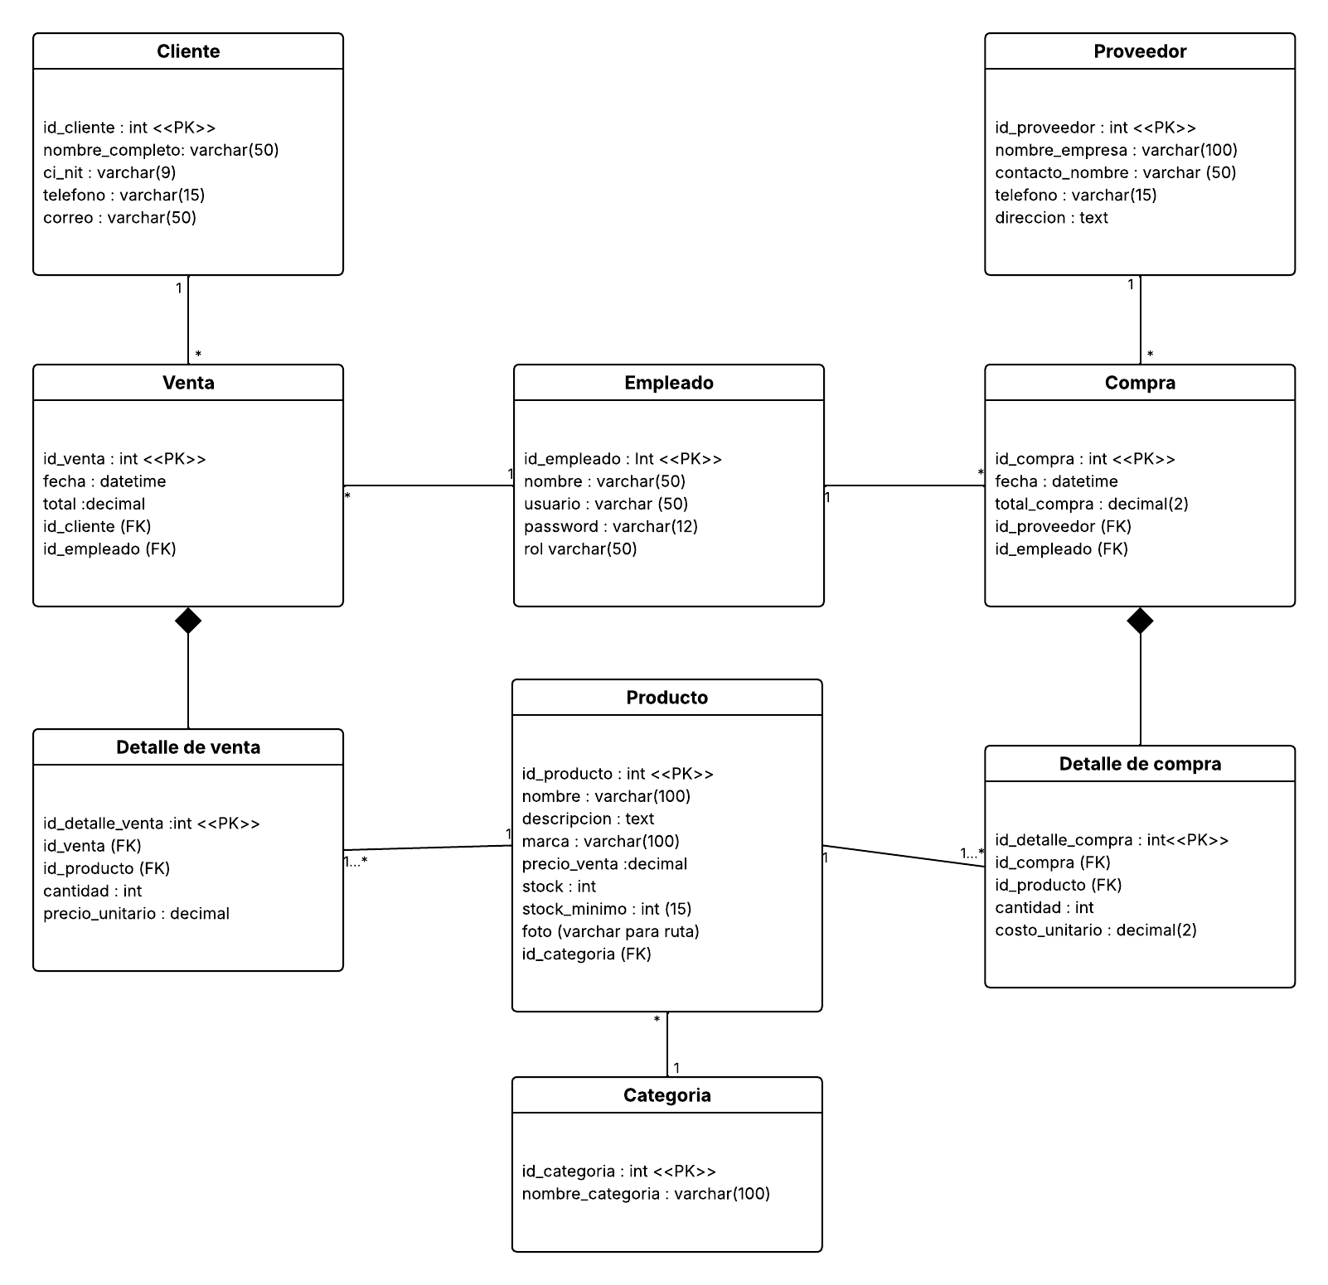
Enlace del diagrama: Lucidchart document

